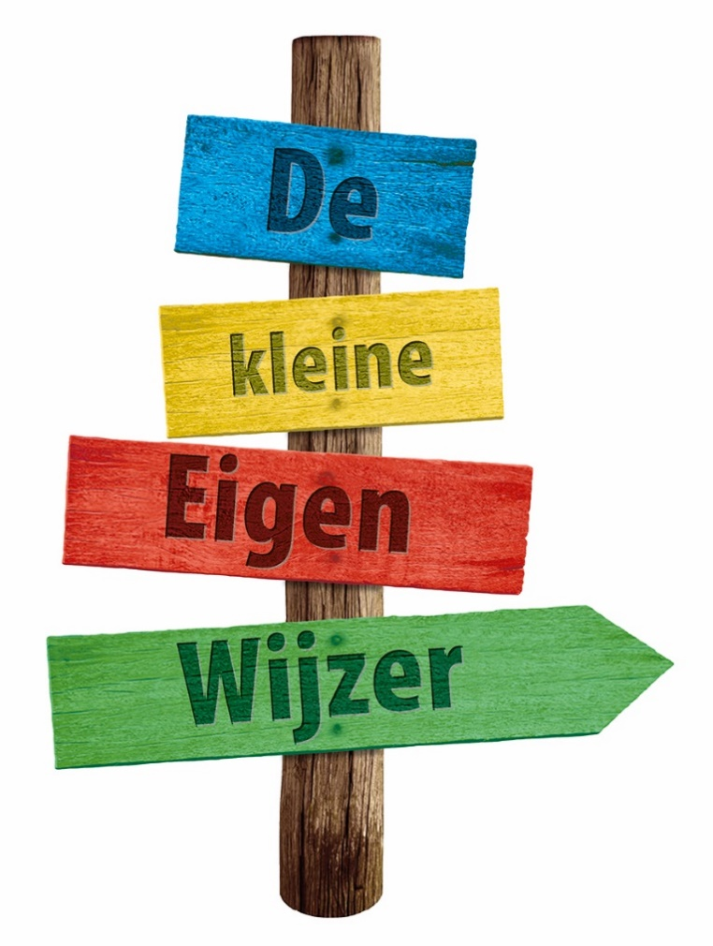

De kleine Eigen Wijzer

Overdracht
van peuter naar kleuter

Ik ga op ……………………………………(datum) naar de basisschool.
Ik speel het liefst met ………………………………………………………..(speelgoed, binnen / buiten) en ik heb veel belangstelling voor ……………………………………………………..

Algemene gegevens
Kind gegevens
Naam : j / m

Geboortedatum :
Thuis spreken we : 0 Nederlands
0 Anders, nl:

Gezinssituatie : 0 Woont bij moeder en vader
0 Anders, nl:

Broers / zussen : Naam: Leeftijd:

Gegevens peuterspeelzaal / kinderdagverblijf
Naam :
Adres :
Telefoon :
Email :
Ingevuld op :
Ingevuld door : Te bereiken op: ma /di /woe/do/vrij
Samen met de ouders? ja / nee
De leerkracht/ontvangende school mag contact opnemen ja/nee

Gegevens die van belang zijn voor school, bijvoorbeeld:
Allergieën :
Medicijngebruik :
Oren, ogen :
Dieet :
Zindelijkheid :

Hebben zich bijzondere omstandigheden voorgedaan in/rond het gezin, zoals geboorte in het gezin, ziekte, ziekenhuisopname, verhuizing, echtscheiding, overlijden, waarvan u vindt dat de basisschool het moet weten?

Ouders: zijn er externe organisaties waarmee de school contact kan zoeken om uw kind optimaal te begeleiden, zo ja welke?

De kleine Eigen Wijzer
Dit overdrachtsformulier is bestemd voor ouders/ verzorgers en pedagogisch medewerkers van voorschoolse voorzieningen zoals peuterspeelzalen of kinderdagverblijven. Door het samen invullen van dit formulier kunt u overdragen wat u belangrijk vindt bij de overstap van de voorschoolse voorziening naar groep 1.
Wat wilt u graag dat de leerkracht van groep 1 weet over de aanpak thuis of op de voorschoolse voorziening om uw kind goed te kunnen begeleiden.
Onderstaande velden dienen ingevuld te worden door ouders en pedagogisch medewerkers
Wij vinden het belangrijk dat de basisschool op de hoogte is van de begeleiding die wij gegeven hebben aan …………………………………….. op de volgende gebieden:
Lichamelijk medisch : 0 ja, we willen onze aanpak graag delen
0 niet van toepassing
Motorische ontwikkeling: 0 ja, we willen onze aanpak graag delen
0 niet van toepassing
Communicatie, spraak /taal: 0 ja, we willen onze aanpak graag delen 0 niet van toepassing
Sociaal emotioneel /zelfredzaamheid: 0 ja, we willen onze aanpak graag delen
0 niet van toepassing
Cognitie/ spelontwikkeling: 0 ja, we willen onze aanpak graag delen
0 niet van toepassing

Zo zien wij …………………….

Lichamelijk medisch
Wij willen onze aanpak van thuis of op de voorschoolse voorziening graag delen
op het gebied van de lichamelijk medische ontwikkeling

Wij hebben aandacht besteed aan algemene ontwikkelingsaspecten, denk aan:
Ziekte, ongevallen, beperking, ziekenhuisopnames, medicijngebruik, allergieën, logopedie, fysiotherapie, eten en drinken, slapen, zindelijkheid.
0 aanpak en resultaat

0 niet van toepassing

Wij hebben aandacht besteed aan de zintuiglijke ontwikkeling, denk aan:
Ogen en het gezichtsvermogen (scheelzien, lui oog enz.), oren en het gehoor (het horen van geluiden en gesproken taal, buisjes, KNO enz.)
0 aanpak en resultaat

0 niet van toepassing

Motorische ontwikkeling:
Wij willen onze aanpak van thuis of op de voorschoolse voorziening graag delen
op het gebied van de motorische ontwikkeling.

Wij hebben aandacht besteed aan de grove motoriek, denk aan:
o.a. bewegen in de babytijd, kruipen, (leren) lopen, steppen, fietsen, aankleden, hardlopen, balvaardigheid, enz.
0 aanpak en resultaat

0 niet van toepassing

Wij hebben aandacht besteed aan de fijne motoriek, denk aan:
o.a. links / rechtshandig, tekenen, kleuren, puzzelen, knopen dichtmaken, knippen, gebruik van bestek, kralen rijgen enz.
Plezier in bewegen (rennen, klimmen, fietsen, hardlopen enz.)
0 aanpak en resultaat

0 niet van toepassing

Communicatie, spraak/ taal
Wij willen onze aanpak van thuis of op de voorschoolse voorziening graag delen
op het gebied van communicatie, spraak/ taal.

Wij hebben aandacht besteed aan stem en/ of spraak, denk aan:
Articuleren, stem gebruiken, zich verstaanbaar maken.
0 aanpak en resultaat

0 niet van toepassing

Wij hebben aandacht besteed aan het begrijpen en uiten van non-verbale en/of gesproken boodschappen, denk aan:
Interpreteren, opvatten van een boodschap, van gesproken taal, van non-verbale uitingen. Uitdrukken, woord- en zinsbouw, zichzelf duidelijk maken, woordenschat, uit de woorden komen.
0 aanpak en resultaat

0 niet van toepassing

Wij hebben aandacht besteed aan het logisch nadenken, denk aan:
Vertellen, antwoorden, woorden kiezen, leeftijdsadequaat praten.
0 aanpak en resultaat:

0 niet van toepassing

Sociaal/emotionele ontwikkeling
Wij willen onze aanpak van thuis of op de voorschoolse voorziening graag delen
op het gebied van sociaal/ emotionele ontwikkeling.

Wij hebben aandacht besteed aan nieuwe situaties, denk aan:
Veilig voelen, initiatief nemen, betrokkenheid.
0 aanpak en resultaat:

0 niet van toepassing

Wij hebben aandacht besteed aan contact met andere kinderen, denk aan:
Veilig voelen, interesse, plezier, vriendjes en vriendinnetjes.
0 aanpak en resultaat:

0 niet van toepassing

Wij hebben aandacht besteed aan contact met de pedagogisch medewerkers, denk aan:
Kijken, luisteren, vertrouwen, plezier maken, hulp accepteren.
0 aanpak en resultaat:

0 niet van toepassing

Wij hebben aandacht besteed aan regels, denk aan:
De regels kennen, aan de regels houden.
0 aanpak en resultaat:

0 niet van toepassing

Wij hebben aandacht besteed aan emoties, denk aan:
Blij, bang, boos verdrietig, trots en/of verlegen zijn, zelfvertrouwen.
0 aanpak en resultaat:

0 niet van toepassing

Cognitie en spelontwikkeling
Wij willen onze aanpak van thuis of op de voorschoolse voorziening graag delen
op het gebied van cognitie en spelontwikkeling.

Wij hebben aandacht besteed aan ontluikende geletterdheid /gecijferdheid, denk aan:
Boeken, plaatjes “verhalen” in een boek, gebruik van telnamen.
0 aanpak en resultaat:

0 niet van toepassing

Wij hebben aandacht besteed aan speelgedrag, speelwijze en materiaalkeuze, denk aan:
Alleen, naast/met elkaar, na spelen, fantasievol, met plezier, voorkeur, nieuw/bekend materiaal
0 aanpak en resultaat:

0 niet van toepassing

Wij hebben aandacht besteed aan kringactiviteiten:
Meedoen in de kring met liedjes, versjes, verhalen, rollenspel
0 aanpak en resultaat:

0 niet van toepassing

